# 异数OS TCP协议栈测试（一）

数据传输IO性能测试，主要是建立连接后测试收发数据的IO的性功能，分为单向双向两种。

## 基本测试环境

VMware 12

异数OS宿主操作系统 debian 8 64位

CPU : NUC i3 2.6G 双核

内存:2GB

TCP参数默认是ACK Delay，带包头200字节负载，不带crc checksum, 无丢包,无硬件延迟情况。

## 测试方案一 (单核双向负载传输测试)

在同一个CPU核上创建一个Server,一个Client,使用ACK Delay模式，TCP双向收发，以太层使用异数OS软件交换机本地核定向转发。

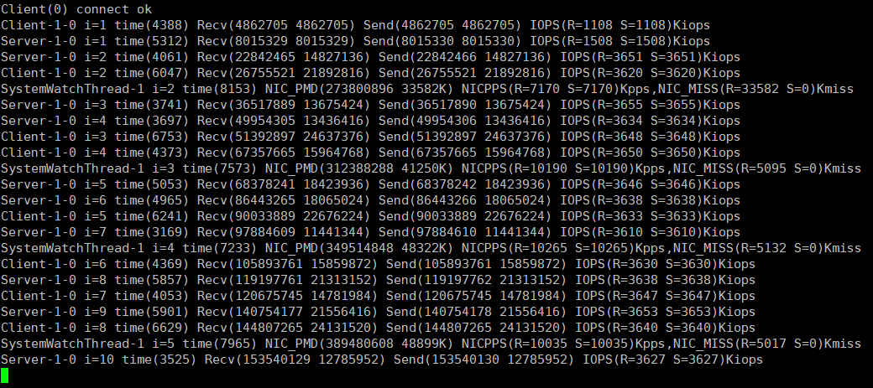

客户端服务端总计IOPS, recv 7.2M, send 7.2M,软件交换机包交换能力20Mpps.

## 测试方案二 (单核单向负载传输测试)

在同一个CPU核上创建一个Server,一个Client,使用ACK No Delay模式，TCP单向收发，以太层使用异数OS软件交换机本地核定向转发。

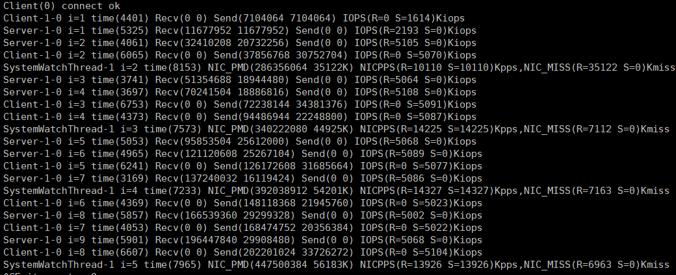

客户端服务端总计IOPS, recv 5.1M, send 5.1M, 由于TCP ACK NoDelay的原因，软件交换机包交换能力28.5Mpps.

## 测试方案三 (多核双向负载传输测试)

双核CPU，CPU1 仅创建Server， CPU3上创建**两个Client**, TCP双向收发，ACK Delay模式，以太层使用异数OS软件交换机定向跨核转发。

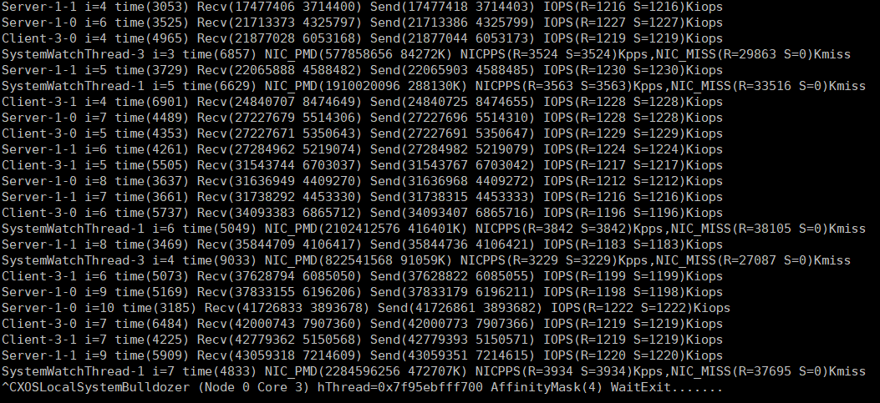

两客户端以及服务端IOPS总计recv 4.8M , send 4.8M , 软件交换机包交换能力估算为14Mpps，该模式下由于跨核软件交换机转发miss的情况较大，占用大概50%的CPU负载，因此分载方案失效，反而比单核集中负载情况下性能更低。

测试方案四 (多核单向负载传输测试)

双核CPU，CPU1 仅创建Server， CPU3上创建**两个Client**, TCP单向收发，ACK NoDelay模式，以太层使用异数OS软件交换机定向跨核转发。

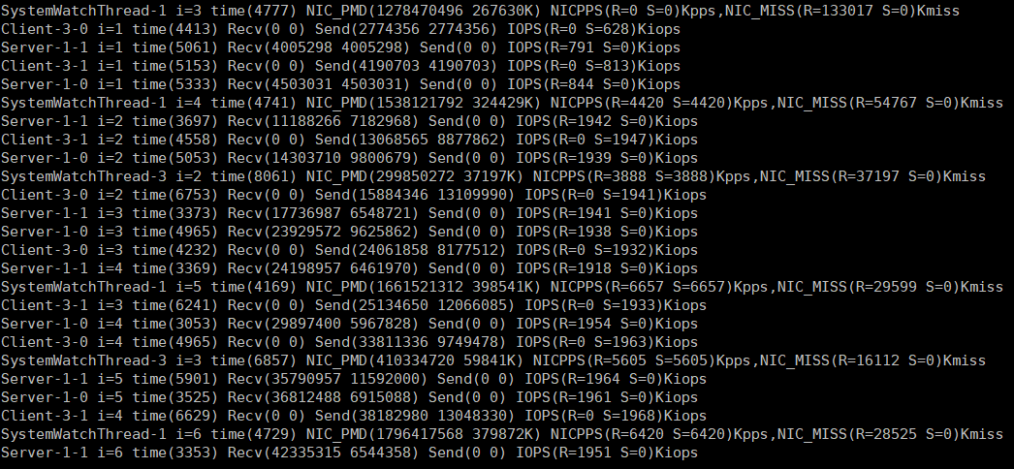

两客户端以及服务端IOPS总结 ,recv 3.8M ,send 3.8M , 对于软件交换机来讲，由于TCP ACK的原因，因此总计包转发为12Mpps，和上面多核双向传输测试有同样的问题。

## 总结

由于时间有限，简单看了下64字节包的IO能力（去除包头，仅10字节负载），性能大概提升有10%左右，由于软件交换机在单核环境中大概有20%的负载占用，多核更是达到50%，因此在真实硬件环境中预计每核有望达到双向总计2000W的IO能力，大概是主流操作系统IO能力的100倍左右，且主流操作系统一般IO能力不易多核扩充。